108405專題會議議程

時　　間： 2019年6月20日（星期四） 下午時

出席人員：張惟婷、凌振欽、楊育涵、洪宇珊、閻逸瑄

本次與老師討論事項：

1.十一月的評分取消，十二月才有最後一次評分

2.暑假要衝刺，每兩個禮拜跟老師見面一次(假日、晚上都可以)

3.暑假要把網站弄的差不多

4.兩個禮拜後星期五(7/5)下午一點再見一次面

下次討論：

確認組員進度並安排下次工作進度

下次進度：

張惟婷：先網頁 後文件

凌振欽：先api 後第八章文件

楊育涵：先文件

閻逸瑄：先文件

洪宇珊：先api 後文件

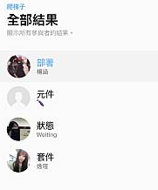

下一次組開會（6/27晚上線上開會）